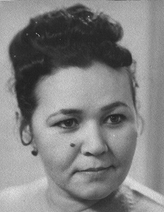
Роза Гайсә кызы Уразова - Түбән Кама шәһәре медицина көллиятенең беренче директоры. Татарстан Автономияле Социалистик Союзлар Республикасының сәламәтлек саклау министрлыгы боерыгы белән яңа оешучы Түбән Кама медицина көллиятенә 1966 елда директор итеп билгеләнде. Роза Гайсә кызы ул вакытта югары белемле педагог һәм югары белемле медицина белгече. Көллияттә эшләү дәверендә үзен оештыру сәләтенә ия, алдынгы укыту һәм тәрбияләү алымнарын кулланучы икәнлеген күрсәтте.
Директор булып хезмәт куйган вакытта ул физиология фәнен укытты һәм югары нәтиҗәләргә иреште. Шулай ук Роза Гайсә кызы Уразова бик актив рәвештә җәмәгать эшләрен дә алып барды: шәһәр советы депутаты, “Дөньякүләм ярдәм “ фонды рәисе, урта махсус белем бирүче уку йортлары директорлар советы әгъзасы,актив пропагандалаучы булып торды.
Аны, укып чыккан укучылар бик яхшы хәтерлиләр. Ул аларны исем, фамилияләре белән хәтерли иде. Роза Гайсә кызы тәҗрибәле табибә һәм талантлы җитәкче булды.

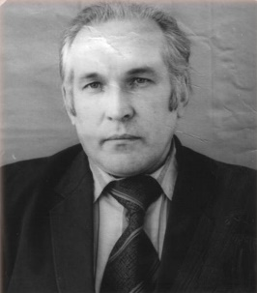
Владимир Александр улы Соколов Түбән Кама медицина көллиятенә директор итеп 1978 елның февралендә билгеләнде. Белгечлеге буенча ул табиб – педиатр. Биектау район хастаханәсендә хезмәт куйган.
Владимир Александр улы бик кешелекле, ярдәмчел, кешеләргә, хезмәттәшләренә, аларнын туганнарына киңәшләрен, ярдәмен кызганмаган. Үзенең шаяртучан,шул ук вакытта зирәк акылы, алдан күрә белүе, вакыйгаларга әзер була белү сәләтенә ия иде.
Коллектив, Владимир Александр улына бик рәхмәтле. Ул медицина көллиятенең яңа бинасын булдырды.Һөнәри сәләтен күрсәтте һәм тагын да алга бару юлын ачты. 1997 елдан башлап ул Түбән Кама шәһәренең сәламәтлек саклау һәм исәпкә алу(статистика) бүлеге җитәкчесе булып эшләде.
Ул инде безнең арадан бөтенләйгә китеп барды.Әмма ул безнең йорәкләрдә мәңге сакланыр!

Нуретдинов Ринат Кыямович

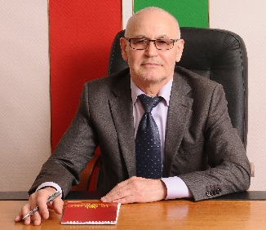
1997 елның декабрь аеннан Түбән Кама медицина көллиятен Ринат Кыям улы Нуретдинов җитәкли. Аның исеме белән Түбән Камада онкология авыруларын дәвалау, беренче операцияләр беренче химиятерапияләр ясау бәйле. Урта махсус медицина хезмәткәрләренең эшен төбеннән күреп - белү урта махсус hөнәри медицина хезмәткәрләрен әзерләүче уку йортын җитәкләүдә зур роль уйный. Ринат Кыям улы - Татарстан Республикасаның hәм Россия Федерациясенең Атказанган табибы. Аның чиксез тырыш хезмәте, зур масштабта фикер йортүе укыту процессын яхшыртуда, проблемаларны уңышлы чишүгә ярдәм итә. Ринат Кыямович җитәкчелегендәге укыту оешмасы «колледж» статусны алды. Хәзерге көндә көллият яхшы материаль базадан hәм тәҗрибәле укытучылардан торган белем бирү оешмасы.

